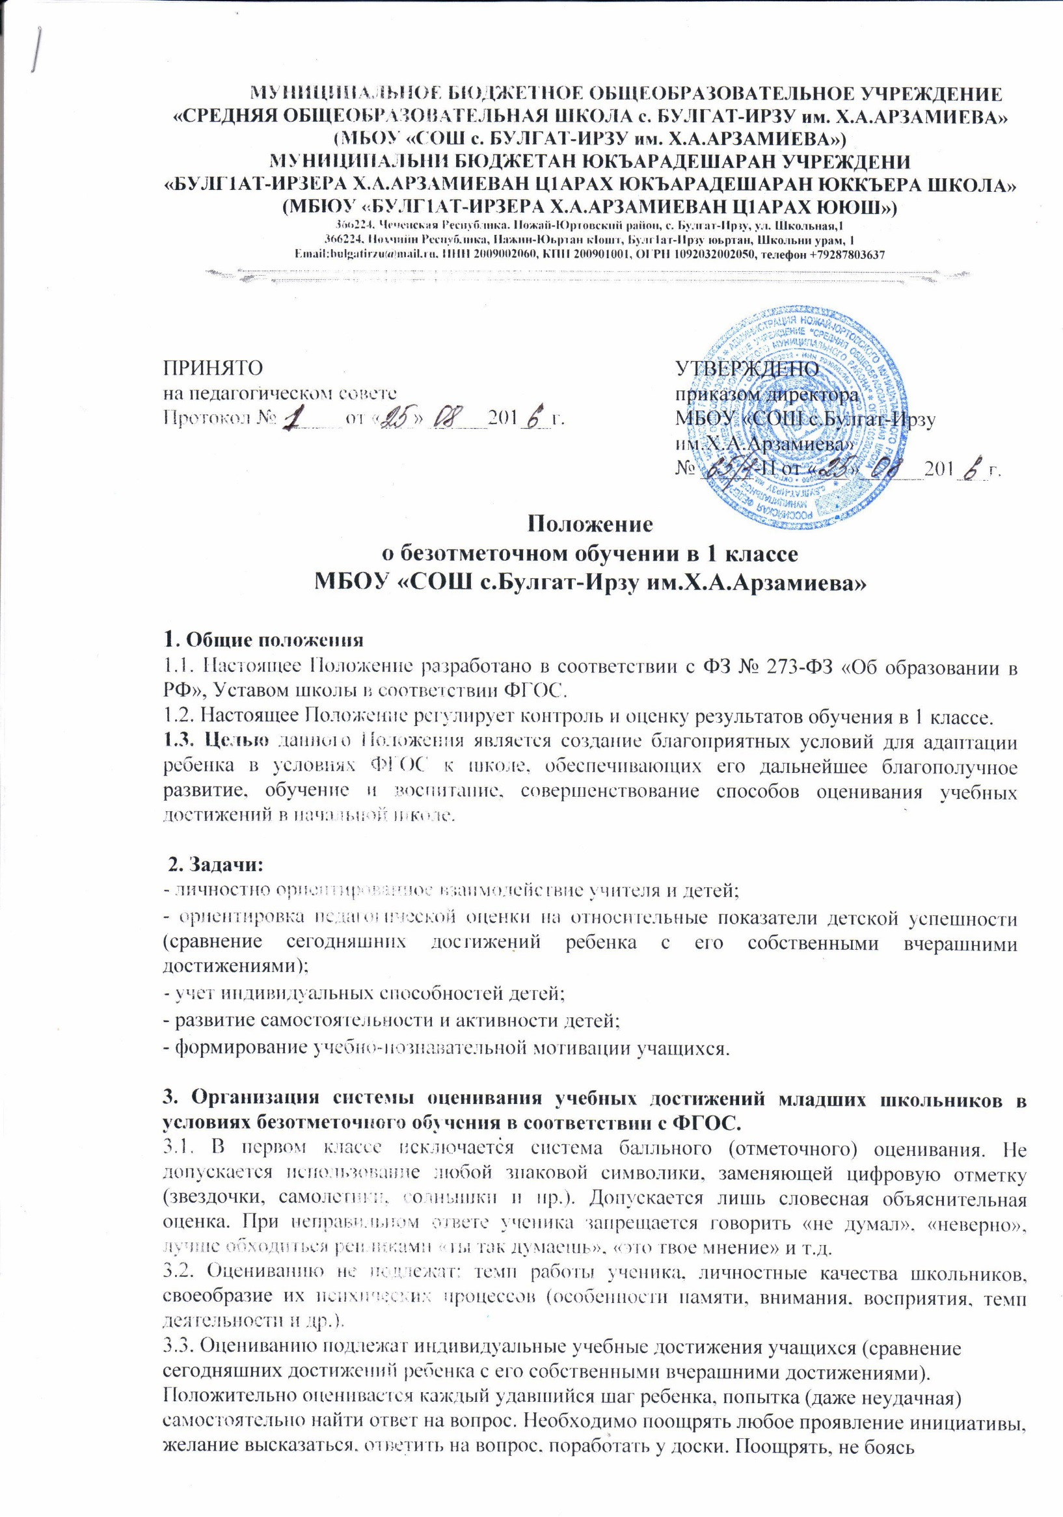
перехвалить. Учить детей осуществлять самоконтроль: сравнивать свою работу с образцом, находить ошибки устанавливать их причины, самому вносить исправления. Осуществление информативной и регулируемой обратной связи с учащимися должно быть ориентировано на успех, содействовать становлению и развитию самооценки. Оценивание должно быть направлено на эффективное обучение ребенка.
3.4. Для отслеживания уровня усвоения опорных знаний и умений используются:
- стартовые и итоговые проверочные работы;
- текущие проверочные работы;
- тестовые диагностические работы;
- устный опрос;
- проверка сформированности навыков чтения;
- “портфолио” ученика;
3.5. Комплексная итоговая контрольная работа для оценивания образовательных результатов в 1 классе ( литературное чтение, русский язык, математика, окружающий мир)
(проводится в конце учебного года) включает все основные темы учебного периода.
3.6. «Портфолио» ученика представляет собой подборку личных работ ученика, в которые могут входить творческие работы, отражающие его интересы, лучшие работы, отражающие прогресс ученика в какой-либо области, продукты учебно-познавательной деятельности ученика – самостоятельно найденные информационно-справочные материалы из дополнительных источников, доклады, сообщения и пр.
3.7. Динамика обученности учащихся фиксируется учителем.
3.8. Динамику формирования навыка чтения можно проанализировать, сравнивая скорость чтения одного и того же ребенка в течение учебного года, не сравнивая со скоростью других детей.
3.9. В первом классе домашние задания не задаются.
3.10. Содержательный контроль и оценка предусматривает выявление индивидуальной динамики усвоения ребёнком опорных знаний и умений по учебным предметам и не допускает сравнения его с другими детьми.
3.11. Безотметочное обучение устанавливается в 1 классе в течение всего учебного года

4. Ведение документации.
4.1. Документация учителя:
4.1.1. По каждому предмету составляется рабочая программа на год, которая является основой планирования педагогической деятельности учителя.
4.1.2. Классный журнал является главным документом учителя и заполняется соответственно программе. Отметки в 1 классе в классный журнал не выставляются.
4.1.3. Результаты обучения фиксируются в специально разработанных технологических картах (Лист достижений ученика), составленных согласно программам по основным предметам
4.1.4. В конце учебного года 1 класса учитель составляет содержательный анализ своей педагогической деятельности, учитывая следующее:
- стартовые и итоговые проверочные работы;
- динамику развития учащихся за учебный период;
- уровень усвоения учащимися знаний и умений по основным темам;
- уровень сформированности основных компонентов учебной деятельности учащихся;
- сведения о выполнении программы с указанием успехов и возникших трудностей;
- выводы о причинах проблем, неудач и предложения по их преодолению.
4.2 Документация учащихся:
Для выполнения итоговых и тематических контрольных работ по русскому языку и математике вводятся специальные тетради , которые на протяжении года хранятся в школе и выдаются учащимся для выполнения контрольных работ и работ над ошибками.
4.3 Администрация школы:
4.3.1 В своей деятельности администрация школы использует для анализа все необходимые материалы учителей, учащихся и психолога (классный журнал, содержательный анализ педагогической деятельности учителя за год, анализ проверочных и контрольных работ, тетради учащихся, результаты психолого-педагогической диагностики) для создания целостной картины учебно-воспитательного процесса в начальной школе.
4.3.2 Все материалы, получаемые от участников учебного процесса, администрация классифицирует, используя информационные технологии, с целью определения динамики в развитии и образовании учащихся в течение первого класса .
5. Права и обязанности субъектов контрольно-оценочной деятельности
5.1. Между учителями, учащимися, родителями учащихся и администрацией школы в рамках безотметочного обучения необходимо строить равноправное сотрудничество. Каждый из участников такого сотрудничества имеет право прежде всего на самооценку своей деятельности, на свое особое аргументированное мнение по поводу оценки одного субъекта деятельности другим.
5.2 Права и обязанности учащихся.
5.2.1. Учащиеся имеют право:
- на собственную оценку своих достижений и трудностей;
- на оценку своей работы учителем;
- на оценку проявления творчества и инициативы во всех сферах школьной жизни;
- на ошибку и время для ее ликвидации;
- на участие в разработке критериев оценивания своей работы;
- на самостоятельный выбор уровня сложности проверочных заданий;
- на предоставление и публичную защиту результатов своей деятельности.
5.2.2. Учащиеся обязаны:
- по возможности проявлять оценочную самостоятельность в учебной работе;
- осваивать способы осуществления контроля и оценки;
- иметь рабочие тетради, тетради для контрольных работ, в которых отражается контрольно-оценочная деятельность ученика.
5.3 Права и обязанности учителя
5.3.1. Учитель имеет право:
- иметь свое оценочное суждение по поводу работы учащихся;
- самостоятельно определять приемлемые для него формы учета учебных достижений учащихся.
5.3.2. Учитель обязан:
- соблюдать основные Положения безотметочного обучения;
- соблюдать педагогический такт при оценке результатов деятельности учащихся;
- работать над формированием у учащихся самоконтроля и самооценки;
- оценивать не только знания, умения и навыки по предметам, но также уровень развития
и степень проявления творчества и инициативы во всех сферах школьной жизни с по
мощью способов качественного оценивания;
- фиксировать динамику развития и обученности ученика только относительно его собст –
венных возможностей и достижений;
- доводить до сведения родителей достижения и успехи учащихся;
- на родительских собраниях знакомить родителей учащихся с особенностями оценива-
ния в 1 классе , приводить аргументы по данной системе оценивания, называть пре-
имущества, проводить индивидуальные консультации;
- информация о предметных и метапредметных результатах обучения и развития обу-
чающегося фиксируется в «Листке достижений» , технологических картах, «Портфолио достижений» учащегося.

5.4. Права и обязанности родителей
5.4.1. Родитель имеет право:
- знать о принципах и способах оценивания достижений;
- получать достоверную информацию об успехах и достижениях своего ребенка;
- получать индивидуальные консультации учителя по преодолению проблем и трудностей
в обучении своего ребенка.
5.4.2. Родитель обязан:
- информировать учителя о возможных трудностях и проблемах ребенка, с которыми ро-
дители сталкивается в домашних условиях;
- посещать родительские собрания, на которых проводится просветительская работа по
оказанию помощи в образовании их детей.
6. Ответственность сторон.
6.1. Несоблюдение субъектами образовательного процесса отдельных пунктов данного Положения может повлечь за собой невыполнение основной задачи начальной школы - становления учебной самостоятельности (умения учиться) младших школьников.
6.2. При нарушении основных принципов безотметочного обучения одной из сторон учебно-воспитательного процесса другая сторона имеет право обратиться к администрации школы с целью защиты своих прав в установленном Уставом школы порядком.

